Lập trình với Trigger 1

Khi có thao tác Insert, Update hoặc Delete xảy ra trên table, các thao tác này sẽ kích hoạt trigger, biến cố tạo ra một hoặc nhiều table giả. Các table này có thể xem như là các sổ ghi nhận giao tác (transaction logs) của biến cố. Có hai loại : table Inserted và Deleted.
1/- Các table giả (pseudo tables) Inserted và Deleted
Khi có thao tác Insert, Update hoặc Delete xảy ra trên table, các thao tác này sẽ kích hoạt trigger, biến cố tạo ra một hoặc nhiều table giả. Các table này có thể xem như là các sổ ghi nhận giao tác (transaction logs) của biến cố. Có hai loại : table Inserted và Deleted.
Một biến cố insert hoặc update sẽ tạo ra một table : Inserted. Table này chứa tập mẫu tin được thêm mới (insert) hoặc được thay đổi (update).
Trigger Update cũng tạo ra một table : Deleted. Table này chứa tập mẫu tin tồn tại trước khi thao tác Update xảy ra.
Ví dụ :
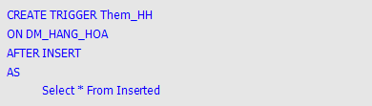
Trigger Them_HH được tạo và gắn với table DM_HANG_HOA. Khi thao tác insert xảy ra trên table DM_HANG_HOA, trigger Them_HH được kích hoạt. Câu lệnh SELECT bên trong trigger sẽ hiển thị tập mẫu tin chứa trên table Inserted. Đoạn lệnh sau dùng để kiểm tra hoạt động của trigger :
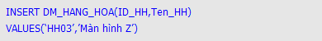
Kết quả, trigger sẽ hiển thị nội dung sau :
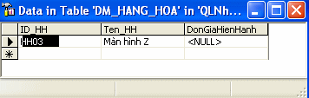
Căn cứ trên màn hình hiển thị kết quả thi hành của trigger, ta thấy table Inserted chứa nội dung của mẫu tin vừa insert vào table DM_HANG_HOA.
Chú ý :
Trong trường hợp này table deleted sẽ không chứa thông tin nào cả.
Ví dụ :
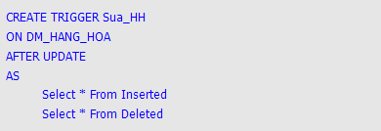
Trigger Sua_HH được tạo và gắn với table DM_HANG_HOA. Khi thao tác Update xảy ra trên table DM_HANG_HOA, trigger Sua_HH được kích hoạt. Câu lệnh SELECT thứ nhất bên trong trigger sẽ hiển thị mẫu tin chứa trên table Inserted và câu lệnh SELECT thứ hai sẽ hiển thị tập mẫu tin chứa trong table deleted. Đoạn lệnh sau dùng để kiểm tra hoạt động của trigger :
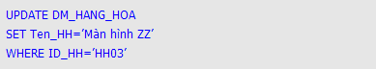
Kết quả tương ứng với câu lệnh SELECT thứ nhất hiển thị nội dung chứa trong table Inserted :
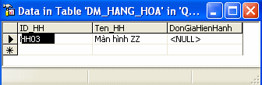
Kết quả tương ứng với câu lệnh SELECT thứ hai hiển thị nội dung chứa trong table deleted :
Căn cứ trên màn hình hiển thị kết quả thi hành của trigger, ta thấy table Inserted chứa nội dung của mẫu tin vừa được sửa và table deleted chứa nội dung của mẫu tin tại thời điểm trước khi sửa.
Khi có thao tác Delete xảy ra trên table, thao tác này sẽ kích hoạt trigger, biến cố tạo ra một table Deleted. Table này chứa tập mẫu tin vừa bị xóa.
Ví dụ :
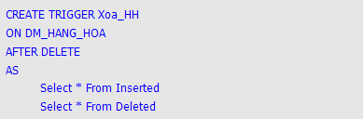
Trigger Xoa_HH được tạo và gắn với table DM_HANG_HOA. Khi thao tác delete xảy ra trên table DM_HANG_HOA, trigger Xoa_HH được kích hoạt. Câu lệnh SELECT thứ nhất bên trong trigger sẽ hiển thị tập mẫu tin chứa trên table Inserted và câu lệnh SELECT thứ hai sẽ hiển thị tập mẫu tin chứa trong deleted. Đoạn lệnh sau dùng để kiểm tra hoạt động của trigger :
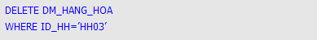
Kết quả tương ứng với câu lệnh SELECT thứ nhất hiển thị nội dung chứa trong table Inserted :
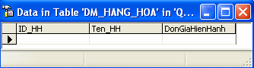
Kết quả tương ứng với câu lệnh SELECT thứ hai hiển thị nội dung chứa trong table deleted :
Căn cứ trên màn hình hiển thị kết quả thi hành của trigger, ta thấy table Inserted không chứa thông tin nào cả, và table deleted chứa nội dung của mẫu tin vừa được xóa.
2/- Các lệnh hệ thống và các hàm sử dụng trong trigger 2.1/- Mệnh đề UPDATE(Tên_cột) :
Ý nghĩa sử dụng : Xác định có hay không một biến cố insert hoặc update xảy ra trên cột đã chỉ ra tại mục tham số Tên_cột của mệnh đề update.
Chú ý :
Khi thao tác insert xảy ra trên table A nào đó, tất cả các cột trên table A đều xảy ra update cho dù có tồn tại một cột mà thao tác insert ta không hề chỉ định (cột không chỉ định chấp nhận mang giá trị NULL).
Cú pháp :
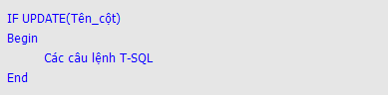
Trong trường hợp bạn muốn kiểm tra nhiều hơn một cột trên table, có thể sử dụng như sau :
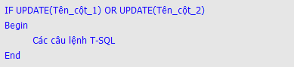
Ví dụ :
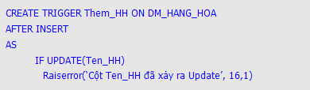
Trigger Them_HH được tạo và gắn với table DM_HANG_HOA. Khi thao tác insert xảy ra trên table DM_HANG_HOA, trigger Them_HH được kích hoạt. Câu lệnh IF UPDATE(Ten_HH) dùng để kiểm tra có hay không việc Update trên cột Ten_HH. UPDATE(Ten_HH) sẽ trả về giá trị là TRUE nếu có Update xảy ra trên cột Ten_HH. Đoạn lệnh sau dùng để kiểm tra hoạt động của trigger :
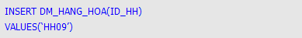
Khi thực hiện câu lệnh kiểm tra này, trigger sẽ xuất câu thông báo ’Cột Ten_HH đã xảy ra Update’. Điều này chứng tỏ có xảy ra việc Update trên Ten_HH, mặc dù thao tác INSERT không chỉ định cột Ten_HH.
Ví dụ :
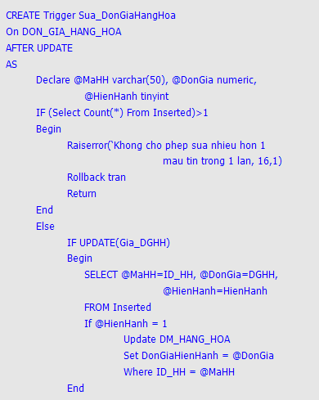
Trigger Sua_DonGiaHangHoa được tạo và gắn với table DON_GIA_HANG_HOA. Khi thao tác Update xảy ra trên table DON_GIA_HANG_HOA, trigger Sua_DonGiaHangHoa được kích hoạt. Nhiệm vụ chủ yếu của các câu lệnh bên trong trigger này là cập nhật lại đơn giá hiện hành trên table DM_HANG_HOA. Trong ví dụ này, chúng tôi muốn trình bày vấn đề ở mức đơn giản nên đã đưa vào câu lệnh "IF (Select Count(*) From Inserted)>1" với mục tiêu giới hạn chỉ cho phép cập nhật tối đa một mẫu tin trong một thao tác cập nhật.

Lập trình với Trigger 2

Trên thực tế, trong bối cảnh người sử dụng chương trình là người Việt Nam, các câu thông báo sử dụng trong chương trình phải là ngôn ngữ tiếng Việt và sao cho phải thích hợp với đối tượng sử dụng chương trình, do vậy khi xây dựng các kiểm tra ràng buộc dữ liệu bạn buộc phải sử dụng trigger với câu lệnh RAISERROR.
2.2/- Mệnh đề (COLUMNS_UPDATE()) :
a/- Ý nghĩa sử dụng :
Kiểm tra các cột đã được Update. Thay vì trả về giá trị TRUE hoặc FALSE, (COLUMNS_UPDATE()) trả về một giá trị dạng nhị phân có ý nghĩa chỉ ra những cột nào được kiểm tra khi insert hoặc update.
b/- Cách sử dụng cho trường hợp có không quá 8 cột :
Để chỉ định những cột nào cần kiểm tra, bạn sử dụng một bit mặt nạ (mask) tượng trưng cho vị trí mỗi cột trong table.
Bảng liệt kê sau đây biểu diễn 8 cột đầu tiên của table và bit mặt nạ được gán cho mỗi cột.
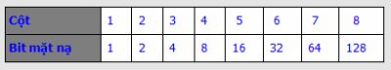
Để kiểm tra cột 4 hoặc 6 đã có được Update hay không, bạn có thể sử dụng đoạn chương trình sau :
Để kiểm tra cột 4 và 6 cả hai đã có được Update hay không, bạn có thể sử dụng đoạn chương trình sau :
Giá trị 40 có được từ việc cộng giá trị 8 của cột 4 và giá trị 32 của cột 6.
Bạn có thể tính toán giá trị này dựa trên công thức sau :
Với a = 0 hoặc 1 tương ứng quy tắc : nếu bạn muốn kiểm tra thì bật a=1, ngược lại a=0; Giá trị của b=2; Giá trị n= số cột -1; U = giá trị tính được.
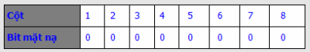
Trong ví dụ trên, có 8 cột và muốn kiểm tra cột 4 hoặc cột 6. Bạn tuân theo quy tắc : cột cần kiểm tra bật lên 1 và các cột còn lại gán giá trị 0. Áp dụng công thức trên, ta có :
Chú ý :
Vậy giá trị tương ứng với cột thứ I sẽ là 2i-1=power(2,(i-1))
Ví dụ :
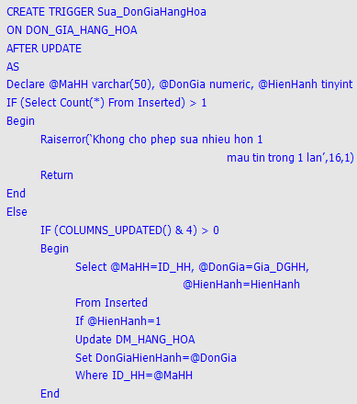
c/- Cách sử dụng cho trường hợp có nhiều hơn 8 cột :
Trong trường hợp có nhiều hơn 8 cột, bạn phải sử dụng hàm SUBSTRING để trigger hiểu bit mặt nạ cần kiểm tra.
Nếu cột kiểm tra là một cột thuộc 8 cột đầu tiên, bạn có thể sử dụng cộng thức sau :
Nếu cột kiểm tra là một cột khác 8 cột đầu tiên, cột thứ 9 sẽ bắt đầu lại tương ứng là 1 và bạn có thể sử dụng công thức sau :
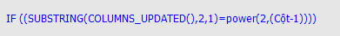
Ví dụ :
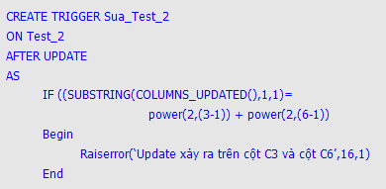
Ví dụ :
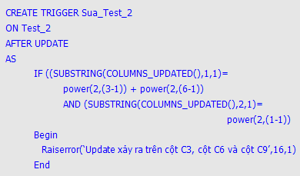
2.3/- Các hàm và lệnh hệ thống :
• Hàm @@ROWCOUNT : Trả về số dòng bị ảnh hưởng bởi câu lệnh T-SQL ngay trước đó trong trigger.
• Câu lệnh RETURN : Nếu không có dòng nào bị ảnh hưởng bởi biến cố INSERT, UPDATE hoặc DELETE, trigger vẫn kích hoạt. Trong trường hợp này, bạn có thể sử dụng câu lệnh RETURN để chấm dứt việc thi hành không cần thiết các câu lệnh của trigger. Lệnh RETURN được sử dụng tại các vị trí trong trigger mà tại đ1o bạn muốn chấm dứt việc thi hành tiếp tục các câu lệnh khác của trigger.
• Câu lệnh RAISERROR : Được sử dụng để hiển thị thông báo lỗi. Bạn cũng có thể dùng nó cho việc gởi ra màn hình câu thông báo mang tính chất cảnh báo. Chuỗi thông báo khi sử dụng RAISERROR sẽ được gởi về cho client từ server.
Trên thực tế, trong bối cảnh người sử dụng chương trình là người Việt Nam, các câu thông báo sử dụng trong chương trình phải là ngôn ngữ tiếng Việt và sao cho phải thích hợp với đối tượng sử dụng chương trình, do vậy khi xây dựng các kiểm tra ràng buộc dữ liệu bạn buộc phải sử dụng trigger với câu lệnh RAISERROR (Mặc dù, về nguyên tắc chỉ những ràng buộc nào không thể sử dụng các constraint mới sử dụng trigger).
Ví dụ :
Viết trigger kiểm tra ràng buộc khóa ngoại trên table DON_GIA_HANG_HOA với yêu cầu : khi thêm mới mẫu tin trên table này, kiểm tra giá trị trên cột ID_HH, nếu giá trị này chưa có trong table DM_HANG_HOA thì bỏ qua thao tác thêm và hiển thị câu thông báo lỗi.
Giả sử trước đó ta đã có constraint FK_DON_GIA_H_HienH_1BF_D2C07 dùng để kiểm tra khóa ngoại ID_HH. Vậy trước hết, bạn cần tắt constraint này đi bằng cách sử dụng câu lệnh sau :
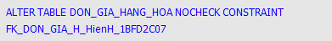

Nội dung của trigger có thể được viết như sau :
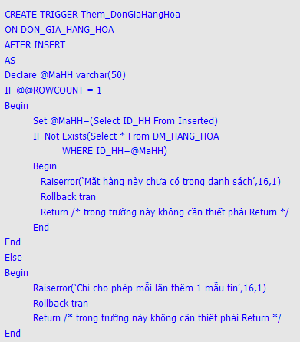
• Câu lệnh ROLLBACK TRANSACTION : Đây là câu lệnh quan trọng rất hay dùng trong trigger, nó được sử dụng trong trường hợp bạn muốn bỏ qua toàn bộ thao tác trước đó là nguyên nhân kích hoạt trigger hoặc quay lui toàn bộ lô xử lý (batch) của trigger. Một lỗi không xác định nào đó cũng làm cho quay lui toàn bộ giao tác. Bạn không nên đặt câu lệnh ROLLBACK TRANSACTION trong trigger nếu mục tiêu của bạn là hoàn tất giao tác trong tất cả các trường hợp, ngoại trừ có lỗi không xác định nào đó xảy ra trong lúc thực hiện giao tác.
2.4/- Các câu lệnh T-SQL không được chấp nhận trong một trigger :
Các câu lệnh được liệt kê sau đây không được chấp nhận trong một trigger : ALTER, CREATE, DROP, RESTORE và LOAD DATABASE.
• LOAD và RESTORE LOG
• DISK RESIZE và DISK INIT
• RECONFIGURE
Chú ý :
Bạn có thể sử dụng các câu lệnh SELECT và PRINT hoặc gán giá trị cho các biến trong đoạn chương trình của trigger nhưng việc sử dụng chúng để trả về tập kết quả, các thông báo hoặc các giá trị là điều nguy hiểm nên tránh.
Lập trình với Trigger 3

Khái niệm trigger lồng nhau hoàn toàn giống khái niệm thủ tục lồng nhau. Bản thân bên trong trigger, chúng ta được phép gọi thực hiện các lệnh INSERT, UPDATE, DELETE để cập nhật dữ liệu của các bảng khác.
3/- Các thao tác lập trình trigger phổ biến
3.1/- Trigger lồng nhau :
Khái niệm trigger lồng nhau hoàn toàn giống khái niệm thủ tục lồng nhau. Bản thân bên trong trigger, chúng ta được phép gọi thực hiện các lệnh INSERT, UPDATE, DELETE để cập nhật dữ liệu của các bảng khác, chính các lệnh này sẽ làm kích hoạt các trigger liên quan khác (nếu có) và cứ thế các trigger có thể gọi thực hiện lồng nhau.
Cấp độ lồng tối đa của các trigger không vượt quá 32 cấp. Chúng ta cũng có thể sử dụng biến hệ thống @@NESTLEVEL để biết được cấp độ lồng hiện hành của trigger. Mặc định các trigger được phép lồng nhau. Tuy nhiên chúng ta cũng có thể tạm thời tắt chế độ lồng của trigger bằng lệnh.
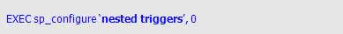
Hoặc có thể bật trở lại chế độ lồng nhau của trigger bằng lệnh.
Ví dụ :
Thông thường khi dữ liệu cập nhật trong các bảng CTPXUAT hoặc CTPNHAP thì chúng ta phải cập nhật tự động các cột : tổng số lượng nhập, tổng số lượng xuất và số lượng cuối kỳ của các vật tư tương ứng trong bảng TONKHO. Các xử lý này có thể chia ra làm hai nơi :
• Các xử lý cập nhật cột tổng số lượng nhập hoặc tổng số lượng xuất được viết trong trigger của các bảng CTPNHAP hoặc CTPXUAT.
• Xử lý cập nhật lại giá trị của cột số lượng cuối kỳ được viết trong trigger của bảng TONKHO.
Khi đó bản thân các trigger của các bảng CTPNHAP và CTPXUAT sẽ thực hiện các lệnh cập nhật dữ liệu trên bảng TONKHO, lúc này trigger của bảng TONKHO sẽ được kích hoạt thực hiện chỉ để tính lại giá trị cột số lượng cuối kỳ khi giá trị các cột số lượng nhập hoặc số lượng xuất bị thay đổi. Chúng ta thực hiện lệnh CREATE TRIGGER như sau :
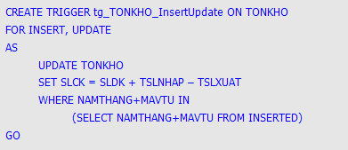
3.2/- Trigger kiểm tra ràng buộc dữ liệu :
Trong các phần còn lại, chúng tôi sẽ trình bày chi tiết các xử lý bên trong trigger để có thể thực hiện việc kiểm tra các ràng buộc toàn vẹn dữ liệu phức tạp. Để dễ hiểu chúng tôi chia các hành động cập nhật dữ liệu ra làm 3 sự kiện rời rạc : thêm, sửa và xóa nhằm giúp các bạn phân biệt rõ ràng các xử lý thường dùng bên trong các sự kiện đó.
3.3/- Khi thêm mới mẫu tin :
Trigger của sự kiện này sẽ tự động kích hoạt khi dữ liệu trong bảng được thêm mới vào bảng dữ liệu. Thông thường bên trong trigger sẽ có một số các kiểm tra ràng buộc toàn vẹn dữ liệu như là :
• Khóa ngoại.
• Miền giá trị.
• Liên thuộc tính trong cùng một bảng.
• Liên thuộc tính của nhiều bảng khác nhau.
Khi các giá trị dữ liệu thêm mới vi phạm các ràng buộc toàn vẹn dữ liệu thì trigger sẽ thông báo cho người dùng biết và không lưu lại các thông tin của dòng dữ liệu vừa được thêm mới vào bên trong bảng. Trong các trigger thêm mới dữ liệu thì các dữ liệu vừa mới thêm vào sẽ được lưu trữ tạm thời trong bảng Inserted, do đó chúng ta sẽ tham chiếu đến bảng Inserted để lấy ra các giá trị dữ liệu vừa mới thêm dùng trong những kiểm tra ràng buộc toàn vẹn dữ liệu.
Ví dụ :
Xây dựng trigger trong bảng PNHAP để kiểm tra các ràng buộc toàn vẹn dữ liệu khi người dùng thêm mới thông tin của một phiếu nhập hàng cho một đơn đặt hàng trước đó. Các ràng buộc toàn vẹn dữ liệu bao gồm :
• Khóa ngoại : cần kiểm tra số đặt hàng phải tồn tại trong bảng đơn đặt hàng.
• Miền giá trị : cần kiểm tra ngày giao hàng phải sau ngày đặt hàng.
Chúng ta thực hiện lệnh CREATE TRIGGER như sau :
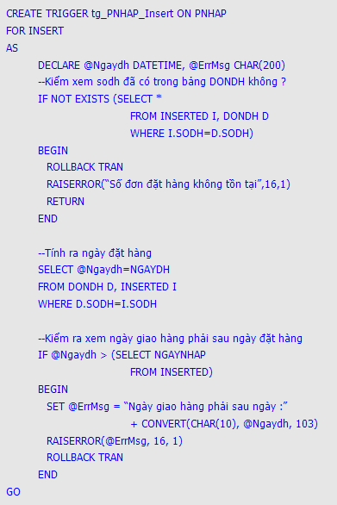
Để kiểm tra các hoạt động bên trong trigger có đúng hay không, chúng ta cần phải lần lượt thực hiện các lệnh INSERT INTO để thêm dữ liệu vào bảng PNHAP cho các trường hợp mà chúng ta đã biện luận trong trigger.
Trường hợp 1 : Vi phạm ràng buộc toàn vẹn số đơn đặt hàng không tồn tại trong bảng DONDH.
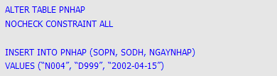
Kết quả lỗi trả về :
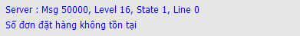
Trường hợp 2 : Vi phạm ràng buộc toàn vẹn ngày giao hàng trước ngày đặt hàng.
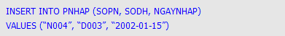
Kết quả lỗi trả về :
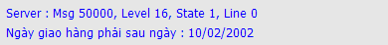
Cuối cùng khi nhập thông tin của một phiếu nhập hàng không vi phạm các ràng buộc toàn vẹn dữ liệu.
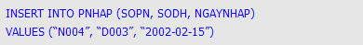
Kết quả trả về hành động thêm dữ liệu mới thành công.

Lập trình với Trigger 4

Trigger của sự kiện này sẽ tự động kích hoạt khi dữ liệu trong bảng bị sửa đổi. Thông thường bên trong trigger sẽ có một số các kiểm tra ràng buộc toàn vẹn dữ liệu như là : kiểm tra ràng buộc toàn vẹn dữ liệu khóa ngoại, miền giá trị, liên thuộc tính trong cùng một bảng dữ liệu, liên thuộc tính của nhiều bảng dữ liệu khác nhau.
3.4/- Khi hủy bỏ mẫu tin :
Trigger của sự kiện này sẽ tự động kích hoạt khi dữ liệu bên trong bảng bị hủy bỏ. Thông thường bên trong trigger sẽ có một số các kiểm tra ràng buộc toàn vẹn dữ liệu như là : kiểm tra ràng buộc toàn vẹn dữ liệu khóa ngoại dùng để xóa tự động dữ liệu bên bản con có liên quan hoặc thông báo lỗi đã vi phạm ràng buộc toàn vẹn khi xóa dữ liệu bên bảng cha.
Khi giá trị dữ liệu trong bảng bị hủy nếu có vi phạm ràng buộc toàn vẹn dữ liệu khóa ngoại thì trigger sẽ thông báo cho người dùng biết và không hủy thông tin của các dòng dữ liệu. Trong các trigger hủy bỏ dữ liệu thì dữ liệu vừa bị hủy bỏ sẽ được lưu trữ tạm thời trong bảng Deleted., chúng ta sẽ tham chiếu đến bảng Deleted để lấy ra giá trị của các dữ liệu vừa bị hủy bỏ dùng cho các kiểm tra ràng buộc toàn vẹn dữ liệu khóa ngoại.
Ví dụ :
Khi xóa một số đặt hàng bên trong bảng DONDH cần phải kiểm tra các ràng buộc toàn vẹn dữ liệu sau :
• Kiểm tra xem đơn đặt hàng bị xóa đã được nhập hàng chưa ? Nếu đã được nhập hàng rồi thì thông báo không thể xóa đơn đặt hàng được.
• Ngược lại thì xóa tự động dữ liệu liên quan bên bảng chi tiết đơn đặt hàng (CTDONDH).
Chúng ta thực hiện lệnh CREATE TRIGGER như sau :
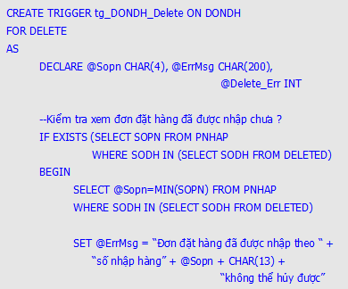
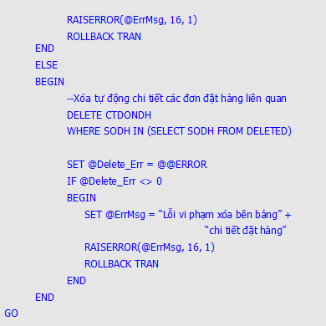
Cũng hoàn toàn giống như ví dụ trên, chúng ta cần phải lần lượt thực hiện các lệnh DELETE để hủy bỏ các dòng dữ liệu trong bảng DONDH nhằm kiểm tra tính đúng đắn của các hành động bên trong trigger chúng ta đã viết.
Trường hợp 1 :
Vi phạm ràng buộc toàn vẹn khóa ngoại vì số đơn đặt hàng D002 đã được nhập hàng rồi.
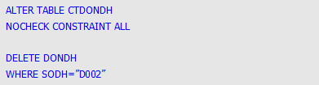
Kết quả lỗi trả về :
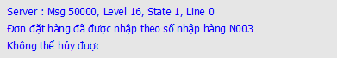
Trường hợp 2 :
Xóa thành công toàn bộ thông tin đơn đặt hàng D006 trong cả hai bảng DONDH và CTDONDH (vì đơn đặt hàng này chưa được nhập hàng về).
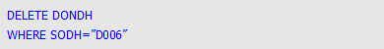
Kết quả trả về 3 dòng bị xóa trong bảng CTDONDH và 1 dòng trong DONDH.
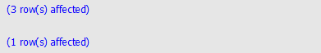
3.5/- Khi sửa đổi mẫu tin :
Trigger của sự kiện này sẽ tự động kích hoạt khi dữ liệu trong bảng bị sửa đổi. Thông thường bên trong trigger sẽ có một số các kiểm tra ràng buộc toàn vẹn dữ liệu như là : kiểm tra ràng buộc toàn vẹn dữ liệu khóa ngoại, miền giá trị, liên thuộc tính trong cùng một bảng dữ liệu, liên thuộc tính của nhiều bảng dữ liệu khác nhau. Tuy nhiên thông thường đối với việc thay đổi dữ liệu trên bảng chúng ta sẽ hạn chế việc sửa đổi dữ liệu, chỉ cho phép người sử dụng sửa đổi dữ liệu trên một số cột nhất định nào đó bên trong bảng.
Để kiểm tra giá trị dữ liệu của một cột bên trong bảng có bị thay đổi trong các trigger sửa đổi dữ liệu, chúng ta sẽ sử dụng hàm UPDATE. Cú pháp đầy đủ của hàm UPDATE sẽ được mô tả như sau :
Cú pháp :
Trong đó :
• Tên cột : tên cột mà chúng ta muốn kiểm tra xem dữ liệu tại đó có bị sửa đổi trong trigger không.
• Biểu thức luận lý : trả về True khi giá trị dữ liệu của cột đã bị sửa đổi, ngược lại trả về False khi giá trị dữ liệu của cột không bị thay đổi.
Hành động sửa đổi dữ liệu bên dưới của Microsoft SQL Server thật chất là sự kết hợp của hai hành động đi kèm là : xóa dữ liệu cũ hiện có và thêm lại dữ liệu mới đã được sửa đổi. Do đó bên trong trigger sửa đổi dữ liệu khi đó bảng Inserted sẽ chứa đựng dữ liệu mới sau khi sửa đổi và bảng Deleted sẽ chứa đựng dữ liệu cũ trước khi sửa đổi. Thông thường trong trigger sửa đổi chúng ta có thể tham chiếu đến cùng lúc hai bảng luận lý Inserted và Deleted.
Ví dụ :
Khi sửa đổi thông tin của một số đặt hàng bên trong bảng DONDH cần phải kiểm tra các ràng buộc toàn vẹn dữ liệu sau :
• Không cho phép sửa đổi dữ liệu tại các cột số đặt hàng hoặc mã nhà cung cấp vì khi đó dữ liệu sẽ bị ảnh hưởng đến nhiều bảng liên quan khác.
• Khi sửa đổi giá trị cột ngày đặt hàng thì phải đảm bảo luôn luôn trước ngày nhập hàng đầu tiên của số đặt hàng đó (nếu đơn đặt hàng đã có nhập hàng).
Chúng ta thực hiện lệnh CREATE TRIGGER như sau :
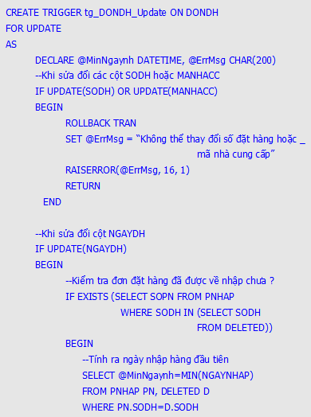
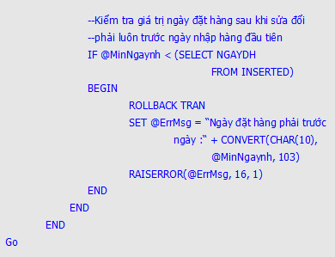
Chúng ta cần phải lần lượt thực hiện các lệnh UPDATE để sửa đổi dữ liệu trong bảng DONDH nhằm kiểm tra tính đúng đắn của trigger đã viết.
Trường hợp 1 : Sửa đổi dữ liệu cột số đặt hàng hoặc cột mã nhà cung cấp.
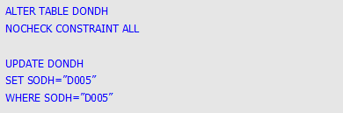
Hoặc
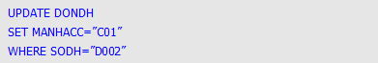
Kết quả lỗi trả về :
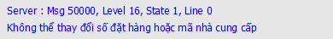
Trường hợp 2 : Đơn đặt hàng D002 có ngày đặt hàng là 30/01/2002, ngày nhập hàng dự kiến là 02/02/2002 và đã được nhập hàng lần đầu vào ngày 31/01/2002. Giả sử chúng ta ra lệnh để sửa đổi giá trị ngày đặt hàng lại thành ngày 01/02/2002.
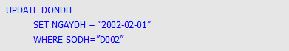
Kết quả lỗi trả về :
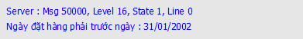

Lập trình với Trigger 5

Khi giá trị của các dữ liệu thêm mới đã được kiểm tra hợp lệ so với các ràng buộc toàn vẹn dữ liệu thì các dữ liệu này sẽ được cập nhật tăng giá trị tại một cột nào đó của các bảng liên quan.</
3.6/- Trigger cập nhật giá trị tự động :
Bên cạnh việc kiểm tra các ràng buộc toàn vẹn dữ liệu khi dữ liệu bị cập nhật bởi người sử dụng, bên trong trigger còn có thêm một tính năng ưu việt nữa đó là việc tính toán các giá trị và cập nhật tự động vào các cột của một bảng dữ liệu nào đó. Thông thường dữ liệu của các bảng này được hình thành dựa vào số liệu của một hoặc nhiều bảng khác bên trong cơ sở dữ liệu.
Ví dụ :
Dữ liệu của bảng TONKHO sẽ được tính tự động từ dữ liệu của các bảng liên quan đến việc nhập hàng và việc xuất hàng, cụ thể sẽ là các bảng : PNHAP, CTPNHAP, PXUAT và CTPXUAT.
Trong phần cuối, chúng tôi muốn giới thiệu thêm các xử lý cập nhật giá trị tự động bên trong các trigger, các xử lý này cũng sẽ được chia ra làm thành các sự kiện rời rạc nhằm giúp các bạn dễ hiểu. Tuy nhiên chúng ta không nên viết các xử lý cập nhật giá trị tự động này thành một trigger mới hoàn toàn mà chỉ cần bổ sung các xử lý này vào bên dưới trong các trigger đã có. Bởi vì các xử lý cập nhật giá trị tự động chỉ được thực hiện khi nào các ràng buộc toàn vẹn dữ liệu đã được kiểm tra hợp lệ trước đó.
3.7/- Khi thêm mới mẫu tin :
Khi giá trị của các dữ liệu thêm mới đã được kiểm tra hợp lệ so với các ràng buộc toàn vẹn dữ liệu thì các dữ liệu này sẽ được cập nhật tăng giá trị tại một cột nào đó của các bảng liên quan.
Ví dụ :
Khi thêm mới các thông tin của chi tiết một phiếu nhập hàng vào bảng CTPNHAP, chúng ta cần kiểm tra các ràng buộc toàn vẹn dữ liệu :
• Kiểm tra số phiếu nhập phải có trong bảng PNHAP.
• Kiểm tra mã vật tư phải có trong danh sách chi tiết danh sách các mã vật tư có trong chi tiết đơn đặt hàng trước đó.
• Kiểm tra tổng số lượng nhập hàng vẫn còn ít hơn số lượng đặt hàng của vật tư đó.
Nếu tất cả các ràng buộc toàn vẹn dữ liệu ở trên đều hợp lệ thì tăng giá trị của cột tổng số lượng nhập trong bảng TONKHO và cột tổng giá trị trong bảng PNHAP. Chúng ta thực hiện lệnh CREATE TRIGGER như sau :
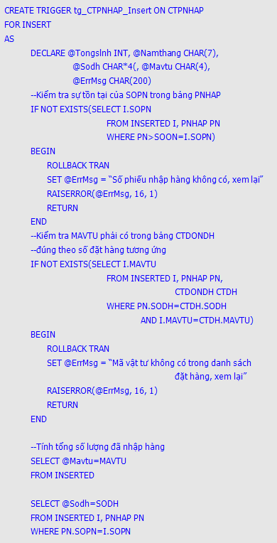
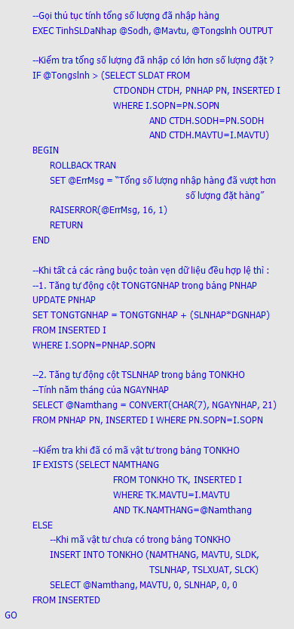

Lập trình với Trigger 6

Khi hủy bỏ thông tin chi tiết các phiếu nhập hàng trong bảng CTPNHAP, chúng ta sẽ giảm giá trị cột tổng số lượng nhập trong bảng TONKHO và cột tổng giá trị nhập trong bảng PNHAP.
3.8/- Khi hủy bỏ mẫu tin :
Ngược lại với việc thêm mới, khi giá trị các dòng dữ liệu trong bảng bị hủy bỏ thì chúng ta cập nhật giảm giá trị tại cột nào đó của các bảng liên quan. Ở các trigger trong các ví dụ trước chỉ áp dụng đúng khi việc cập nhật dữ liệu trên cột và chỉ một dòng dữ liệu mà thôi, nếu việc cập nhập tác động cùng lúc trên nhiều dòng dữ liệu thì các trigger trên sẽ hoạt động không còn đúng nữa.
Do đó trong ví dụ bên dưới, chúng tôi muốn minh họa cho các bạn thấy được cách viết trigger áp dụng trong các trường hợp người dùng cập nhật dữ liệu cùng lúc một hoặc nhiều dòng dữ liệu. Về nguyên tắc chung thường phải sử dụng hàm SUM để tính ra số tổng của cùng một nhóm dữ liệu và cập nhật giá trị đó vào trong các bảng khác.
Ví dụ :
Khi hủy bỏ thông tin chi tiết các phiếu nhập hàng trong bảng CTPNHAP, chúng ta sẽ giảm giá trị cột tổng số lượng nhập trong bảng TONKHO và cột tổng giá trị nhập trong bảng PNHAP. Chúng ta thực hiện lệnh CREATE TRIGGER như sau :
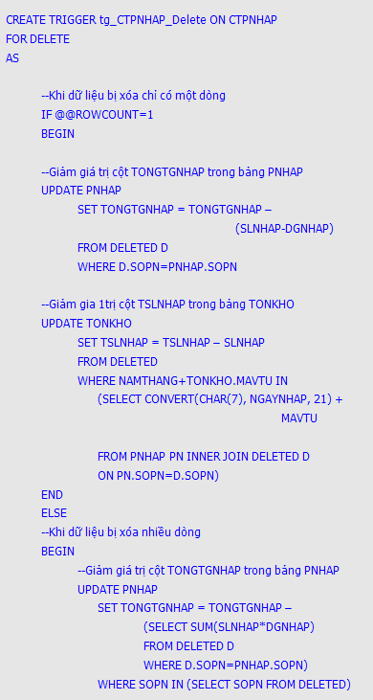
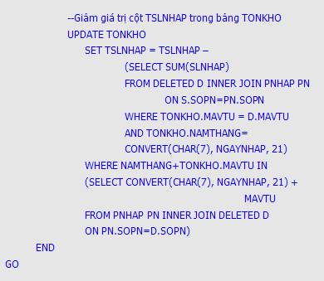
3.9/- Khi sửa đổi mẫu tin :
Giống như các hành động thêm và hủy bỏ trước đây, sau khi mẫu tin bị sửa đổi, chúng ta phải tính toán để cập nhật lại giá trị các cột của các bảng có liên quan khớp với giá trị mới vừa được sửa đổi. Việc cập nhập này có thể là tăng hoặc giảm so với giá trị cũ trước đó hòan toàn tùy thuộc vào giá trị chênh lệch giữa giá trị mới được sửa đổi và giá trị cũ trước đó.
Do thế nguyên tắc chung trong các trigger sửa đổi dữ liệu là cập nhật lại giá trị chênh lệch sau khi và trước khi sửa đổi dữ liệu, tùy thuộc vào số chênh lệch này là âm hoặc dương mà giá trị được cập nhật sẽ giảm hoặc tăng so với giá trị hiện hành.
Ví dụ :
Khi sửa đổi thông tin của chi tiết một phiếu nhập hàng vào bảng CTPNHAP, chúng ta cần kiểm tra các ràng buộc toàn vẹn dữ liệu :
• Không cho phép sửa đổi các cột : số phiếu nhập hoặc mã vật tư.
• Số lượng nhập hàng sau khi sửa đổi phải đảm bảo : tổng số lượng nhập không vượt quá số lượng đặt hàng ban đầu.
Nếu tất cả các ràng buộc toàn vẹn dữ liệu ở trên đều hợp lệ thì cập nhật lại giá trị của cột tổng số lượng nhập trong bảng TONKHO và cột tổng giá trị trong bảng PNHAP. Chúng ta thực hiện lệnh CREATE TRIGGER như sau :
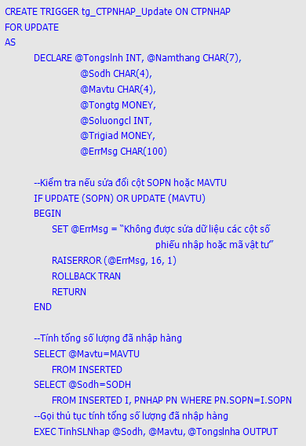
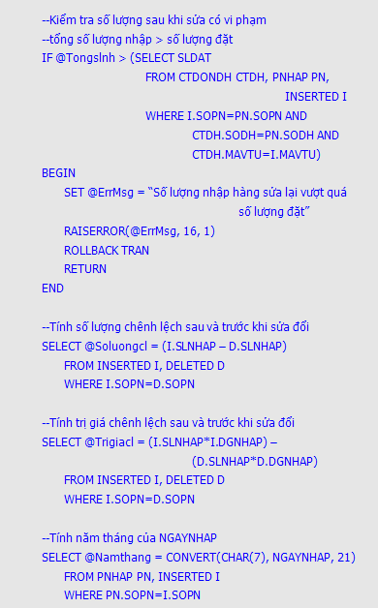
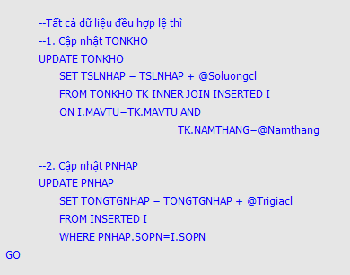
Tóm lại, việc phân chia, tổ chức các kiểm tra ràng buộc toàn vẹn dữ liệu phức tạp hoặc các cập nhật dữ liệu tự động trong đối tượng trigger sẽ làm cho các xử lý được tập trung tại máy chủ và độc lập với ngôn ngữ lập trình tại máy trạm. Điều này làm cho tốc độ của các ứng dụng theo mô hình khách chủ được nhanh hơn.

